『家庭菜園講習会』 のご案内

１ 日 時 令和６年４月２９日(月) １４時～１５時３０分
２ 場 所 大麻東地区センター 大会議室（トライアル２階）
３ 講演テーマ 「たのしい野菜づくり」 ※参加料：無料
４ 講 師 津 田 雄 二 氏
経歴：酪農学園大学卒業後、道内の高校で野菜園芸指導。
現在、あぐりパートナーズ代表、「愛菜農園」で野菜づくり

野菜の栽培は、基本が大切です。畑作りから始まり、タネまきや苗の植えつけ
から収穫まで、野菜ごとの育て方＝コツをわかりやすく、実践的なお話しを聞く
ことができます。

※参加者に野菜苗や花苗を無料で差し上げます。（愛菜農園提供）
５ 主 催 大麻第二住区自治連合会
大麻東地区センター 電話・ＦＡＸ ０１１－３８６－６２９９
６ 協 力 ＮＰＯ法人 えべつ江北まちづくり会
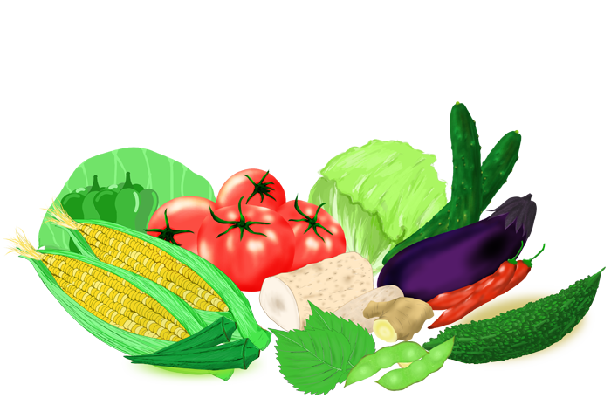
７ 参加申込
４月２５日（木）までに大麻東地区センターに電話またはＦＡＸで申し込みください。 （℡・FAX ０１１－３８６－６２９９）

